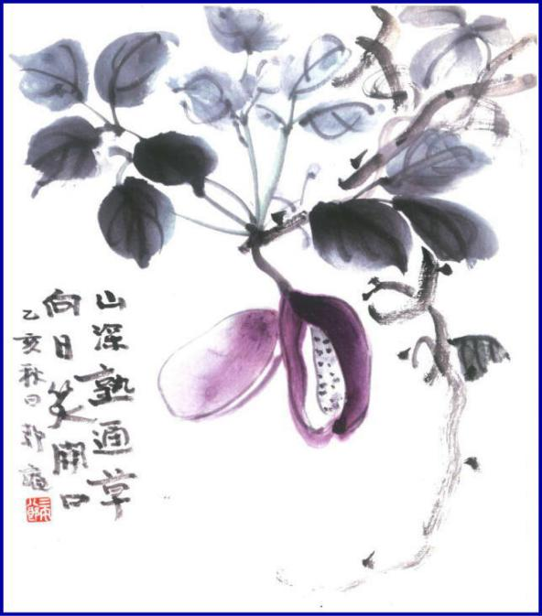
- 週報 №2190-

本日のプログラム
令和6年5月13日
「 事業計画の相談 」
片 山 彰 造 君

次回のプログラム
令和6年5月20日
「 例 会 」
担当 西 山 芳 男 君

三宅八郎君作
色紙 三宅八郎君
前 回（4月 22日) 例会記録
会員数 | 11 | 名 | ゲスト名
出席者数 | 9 | 名 | ビジター名
欠席者数 | 1 | 名 | 欠席者名 | 片山 出席免除１名
出席率 | 90.00 | ％ | 献金箱 | ￥9,000-
前々々 回 (4月1日) 例会記録
補填者数 | 2 | 名 | 補填者名 | 片山・神馬
未補填者数 |  | 名 | 未補填者名
補填後出席率 | 100. | ％ | 会員の敬称は省略します
4月22日例会記録 「 IMのDVD鑑賞 」 大 江 則 男 君

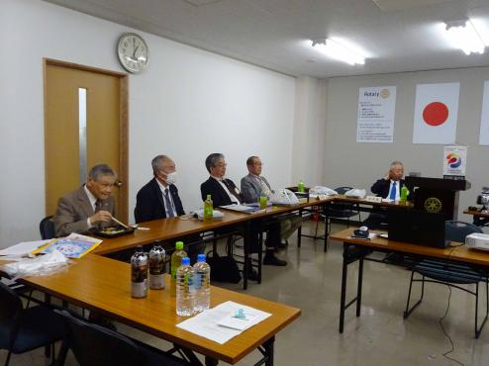
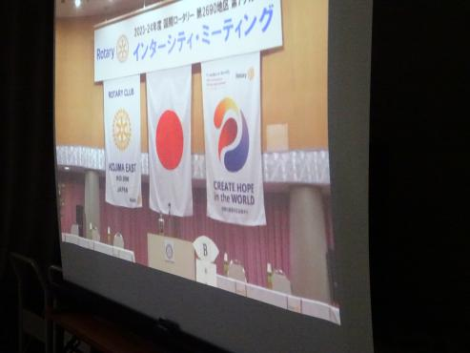
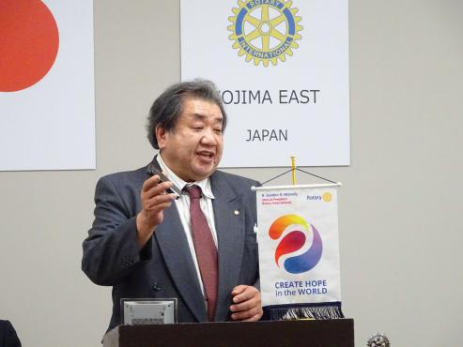

大江会長、挨拶 DVD鑑賞 例 会 風 景

★ ☆ 他クラブニュース ☆ ★
玉 島 ＲＣ・・・5月29日(水)の例会は、5月18日(土)～19日(日) 親睦旅行に振替
☆ ★ 例会取り止め(定款第7条第1節により) ★ ☆
5月28日(火)・・・児島ＲＣ・倉敷瀬戸内ＲＣ

4月22日スマイル
三 宅 君 ( ① 米山功労者のバッジを頂き、付けてきました )
( ② 昨日の倉カン月例で小河原さんが3位に入賞、おめでとう )

― 会 長 報 告 ―
① 5月12日(日)「クラブ活性化ワークショップ」が岡山コンベンションセンターで開催されます。出席される
西山さん、山本さん、小橋さん、小河原さん、片山さんはよろしくお願いします。
② 先週お伝えしましたが、台湾地震支援金の送金締め切りが次回例会の5月13日(月)になっています。クラブとして
寄付するかどうか？ 5/13寄付を募る事に決定
―幹事報告―
- 榊原ガバナーエレクトより、「大阪・関西万博開幕日入場券」の申し込み。クラブ単位なので必要な方は、
事務局まで。
- ポリオプラス・ソサエティ登録状況の確認。
- 石倉ガバナーより、新会員セミナーの案内。日時：6月15日(土)15：00～16：30(第1部)場所：ホテル一畑
- 2023－24年度オリコカード月別実績表。回覧
- 2024春児島フェスせんいさい協賛のお礼状。
- 今年度7月～4月までの例会費差額40,258円をポリオプラスへ寄付。(266.61ドル)
- 次回例会は、5月13日(月)。

.

ポリオ根絶活動でのハイテク化されたマッピング 地理的空間テクノロジーで取り残される子どもたちを減らす

昨年、コンゴ共和国でポリオの発生を食い止めるためにワクチン接種員が各地に赴いた際、一軒一軒を回るごとに進捗状況を追跡できる携帯アプリが強力なツールとなりました。
ミスが起こりやすい手書きの地図に頼る代わりに、対応チームのリーダーは、ワクチン接種員がどこに行ったか、どの家に行けなかったかをピンポイントで把握することができます。ワイヤレス接続が可能であれば、これがリアルタイムで行われます。このようなスピードと正確さは、確実に子どもたち一人ひとりにワクチンを届け、流行を食い止めるために極めて重要となります。
2023年6月、変種ポリオウイルス1型が発生した際、彼女たちは数百台の携帯電話を持参して街頭に出ました。
WHOのアフリカ地域は2020年に野生型ポリオウイルスの根絶が証明されましたが、ワクチン由来ポリオウイルスまたは変種ポリオウイルスとして知られる型のポリオは、依然として脅威となっています。このようなケースは、経口ワクチンに含まれる弱毒化された生きたウイルスが、ワクチン接種率の低い地域社会の下水を通して長期間にわたり循環し、潜在的に危険な型に変異した場合にまれに発生します。このような流行を食い止めるカギは、徹底した予防接種キャンペーンです。地理的空間追跡は、合理的なマップとモデルを生成し、重要な役割を果たします。 ( My Rotaryより抜粋)

児島東ロータリークラブ

例 会 日 月曜日 12:30~13:30
例 会 場 倉敷市児島味野2-2-39
三宅ビル５Ｆ
事 務 所 倉敷市児島味野2-2-39
三宅ビル５Ｆ
Ｔ Ｅ Ｌ (086)473-6112
Ｆ Ａ Ｘ (086)474-6051
Ｍａｉｌ kojimaeastrc@vp.tiki.ne.jp
Ｕ Ｒ Ｌ http://ww31.tiki.ne.jp/~kojimaeast/
編集発行 児島東ロータリークラブ･広報委員会

大江 則男
西山 芳男
神馬 真一郎
谷本 茂茂
長尾 実実
片山 彰造
小河原 通弘
西山 芳男
長尾 実実
小河原 通弘
片山 彰造
長尾 実実
山本 真一

理事・役員 (2023-2024)

会長 (理事)
副会長 (理事)
幹事
副幹事
会計
ＳＡＡ (理事)
副ＳＡＡ
職業奉仕 (理事)
社会奉仕 (理事)
国際奉仕 (理事)
青少年奉仕 (理事)
直前会長
ガバナー補佐

